Przeobrażenie w „VIII Wirtualny Mikołajowy Nordic Walking Obliwice, Nowa Wieś Lęborska 2020 ” 5 grudnia w Całej Polsce.

Kierując się zasadą, że zdrowie jest najważniejsze, jesteśmy zmuszeni podjąć decyzję, że ta edycja odbędzie się wirtualnie. Teraz to jedyne możliwe do zaakceptowania rozwiązaniem.

Oznacza to, że zawodnicy Nordic Walking mogą przebyć trasę indywidualnie gdziekolwiek, lecz muszą pamiętać, że mają do pokonania 7,7km. Zawodnicy będą mogli skorzystać z wytyczonej trasy START i META w Obliwicach (poniżej zamieszczamy zdjęcie trasy) .

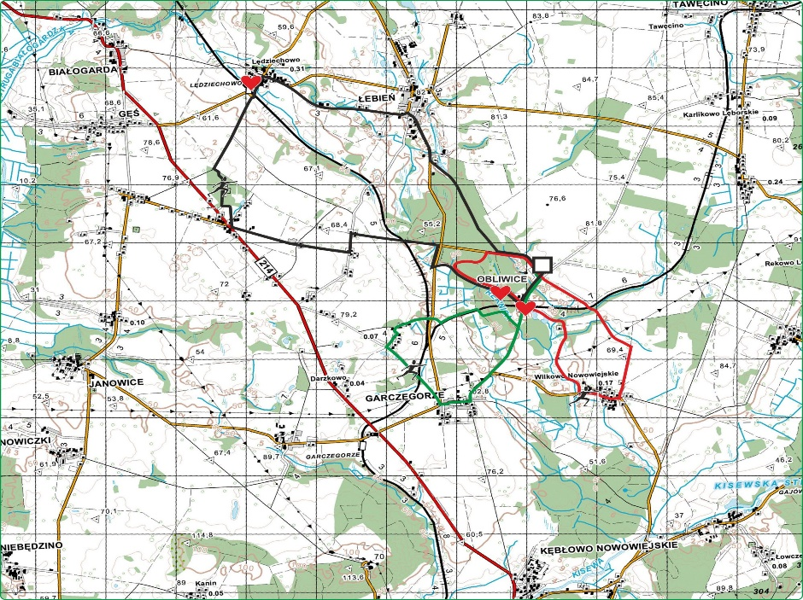

Zapisy odbywają się na stronie „VIII Wirtualne Mikołajowe Nordic Walking Obliwice, Nowa Wieś Lęborska 2020 ” https://elektronicznezapisy.pl/event/4683.html do 2020.12.04 do godziny 23:55 brak limitu osób.

Pokonany dystans zawodnicy rejestrują za pomocą zegarka z GPS lub dostępnych aplikacji na telefon w dniach od 05 grudnia do 12 grudnia 2020.
Swój wynik w postaci screena (zrzutu ekranu) lub zdjęcia zegarka wraz z imieniem i nazwiskiem należy wysłać mailem na adres mailowy: kpruszak.promocja.gmail.com do 13 grudnia .

Każdy z uczestników który potwierdzi przebycie trasy w mailu zwrotnym otrzyma elektroniczny certyfikat MIKOŁAJA Nordic Walking 2020 lub ŚNIEŻYNKI Nordic Walking 2020 oraz VOUCHER Mikołajowy na Kartofel BNA Polska.

Państwa mail zostanie wykorzystany tylko jednorazowo do odesłania certyfikatu.

Organizatorzy

